保定市徐水区轩宇石材加工厂年产1300吨文化石项目

竣工环境保护验收监测报告表

建设单位：保定市徐水区轩宇石材加工厂

编制单位：保定市秋乙环保科技有限公司

2019年9月

**建设单位法人代表：陈照亮**

**编制单位法人代表：傅海博**

**项 目 负 责 人： 吴浩志**

**填 表 人 ： 吴浩志**

|  |  |
| --- | --- |
| 建设单位 ：保定市徐水区轩宇石材加工厂 | 编制单位：保定市秋乙环保科技有限公司 |
| 电话：13931397049 | 电话：15630865828 |
| 邮箱：------------ | 邮箱：862064156@qq.com |
| 邮编：072550 | 邮编：071000 |
| 地址：河北省保定市徐水区东釜山乡西峪村 | 地址：保定市建业路9号陆港国际B406号 |

##### 表一

|  |  |  |  |  |  |
| --- | --- | --- | --- | --- | --- |
| 建设项目名称 | 年产1300吨文化石项目 | | | | |
| 建设单位名称 | 保定市徐水区轩宇石材加工厂 | | | | |
| 建设项目性质 | 新建√ 改扩建 技改 迁建 | | | | |
| 建设地点 | 保定市徐水区东釜山乡西峪村 | | | | |
| 主要产品名称 | 文化石 | | | | |
| 设计生产能力 | 年产1300吨文化石 | | | | |
| 实际生产能力 | 年产1300吨文化石 | | | | |
| 建设项目环评时间 | 2019年6月 | 开工建设时间 | 2019年6月 | | |
| 调试时间 | 2019年9月 | 验收现场监测时间 | 2019年9月5日-6日 | | |
| 环评报告表审批部门 | 保定市徐水区环境保护局 | 环评报告表编制单位 | 北京国环益达环保技术有限公司 | | |
| 环保设施设计单位 | / | 环保设施施工单位 | / | | |
| 投资总概算 | 35 | 环保投资总概算 | 5 | 比例 | 14.3% |
| 实际总概算 | 35 | 环保投资 | 5 | 比例 | 14.3% |
| 验收监测依据 | 1、《建设项目竣工环境保护验收暂行办法》（国环规环评［2017］4号）；  2、《建设项目竣工环境保护验收技术指南 污染影响类》（生态环境部 公告 2018年 第9号）；  3、《建设项目环境影响评价文件审批及建设单位自主开展环境保护设施验收工作指引（试行）》（河北省环境保护厅）。  4、北京国环益达环保技术有限公司编制的《保定市徐水区轩宇石材加工厂年产1300吨文化石项目环境影响报告表》2019.6。  5、保定市徐水区环境保护局对该项目的审批意见（徐环表字【2019】42号 2019.6.26）。  6、保定市徐水区轩宇石材加工厂委托河北磊清检测技术服务有限公司编写的检测报告w201909045。 | | | | |
| 验收监测评价标准、标号、级别、限值 | 1. 厂界噪声执行《工业企业厂界环境噪声排放标准》（GB 12348-2008）2类标准：昼间≤60dB(A)，夜间≤50dB(A) | | | | |

|  |  |  |  |  |  |  |  |  |  |  |  |  |  |  |  |  |  |  |  |  |  |  |  |  |  |  |  |  |  |  |  |  |  |  |  |  |  |  |  |  |  |  |  |  |  |  |
| --- | --- | --- | --- | --- | --- | --- | --- | --- | --- | --- | --- | --- | --- | --- | --- | --- | --- | --- | --- | --- | --- | --- | --- | --- | --- | --- | --- | --- | --- | --- | --- | --- | --- | --- | --- | --- | --- | --- | --- | --- | --- | --- | --- | --- | --- | --- |
| 工程建设内容：  **表二**  一、项目由来：  保定市徐水区轩宇石材加工厂位于保定市徐水区东釜山乡西峪村，2019年6月委托北京国环益达环保技术有限公司编制了《保定市徐水区轩宇石材加工厂年产1300吨文化石项目环境影响报告表》，该环评报告于2019年6月26日通过保定市徐水区环境保护局审批，审批文号为徐环表字[2019]42号。  二、项目周边关系  项目位于河北省保定市徐水区东釜山乡西峪村，中心地理坐标为北纬39°7′49.86″，东经115°21′46.82″。项目东侧为空地，南侧为荒坡，西侧为空地，北侧为村路，隔路为石板厂。厂区地理位置见附图1、厂区周边关系图见附图2。  三、厂区平面布置  厂区占地面积1200m2，整个厂区为长方形，布置比较简单。厂区自东向西依次为1#生产车间、2#生产车间和办公室，2座循环水池分别位于1#生产车间东南角和2#生产车间内部东南角。  四、生产规模：  建设规模及产品方案：年产1300吨文化石。  五、环保投资  项目投资总概算为35万元，其中环保投资5万元，占投资总概算的14.3%；实际总投资为35万元，其中环保投资5万元，占总投资总的14.3%。环保投资情况一览表见表1。  **表1 实际环保投资情况一览表**   |  |  | | --- | --- | | **环保设施** | **投资金额（万元）** | | 废水治理 | 3 | | 噪声治理 | 1 | | 固废治理 | 1 | | 其他 | / | | 合计 | 5 |   六、劳动定员及工作制度  本项目劳动定员30人，白班12小时工作制，年工作日为300天，夜间不生产。  七、生产设备  项目设备一览表见表2。  **表2 设备一览表**   |  |  |  |  |  |  |  | | --- | --- | --- | --- | --- | --- | --- | | 序号 | 设备名称 | 环评型号 | 环评数量（台/套） | 实际型号 | 实际数量（台/套） | 备注 | | 1 | 切割机 | —— | 26 | —— | 26 | 与环评一致 | | 2 | 叉车 | —— | 2 | —— | 2 | 与环评一致 | | 3 | 刻板机  三级沉淀  循环水池 | 10m×6m×2m | 1 | —— | 1 | 与环评一致 | | 4 | 12m×4m×2m | 1 | 6.5m×6m×3m | 1 | 与环评一致 |   八、工程变动情况  经现场调查与企业核实，项目建设情况与环评及批复一致。 |
| 原辅材料消耗及水平衡：  **续表二**  **表3 原辅材料及能源消耗表**   |  |  |  |  |  | | --- | --- | --- | --- | --- | | 序号 | 名称 | 设计消耗量 | 监测期间实际消耗量 | 备注 | | 1 | 石材 | 13060t/a | 13060t/a | 与环评一致 | | 2 | 水 | 960m3/a | 960m3/a | 与环评一致 | | 3 | 电 | 5万kwh/a | 5万kwh/a | 与环评一致 |  1、给排水 项目用水主要由生产用水和员工生活用水，项目用水主要由生产用水和员工生活用水，总用水量约为83.2m3/d，其中新鲜用水量为3.2m3/d，循环用水量80m3/d。由项目自备井供给。生产用水：主要为切割机用水，循环使用量为80m3/d，补充新鲜水量约2m3/d。  生活用水：本项目不设食堂、不提供住宿，厂区员工生活盥洗用水量为1.2m3/d，本项目生产用水循环使用，不外排；项目产生的废水全部为生活污水，产生量为0.96m3/d（288m3/a），产生的废水量较少，水质简单，全部用于泼洒厂区地面抑尘。旱厕定期清掏。项目水平衡图见图1。  用于泼洒厂区地面  0.96  1.2  职工生活用水（-0.24）  3.2  新鲜水  2.0  切割用水（-2.0）  循环水80  **图1 项目给排水平衡图**  单位m3/d 2、供电 本项目用电由当地供电网提供，年用量5万kwh。3、供热 本项目生产不用热，冬季取暖、夏季制冷均由空调提供。 |
| 主要工艺流程及产污环节（附处理工艺流程图，标出产污节点）  **续表二**  石材  切割  人工开板  产品  循环水池  S3  N1、S1  N2、S2  水  水  图3 建设项目生产工艺流程及排污节点图  本项目文化石加工过程中作业全部在封闭的生产车间内进行，外购石材原料，由叉车运送至生产车间，切割机根据客户要求切割成客户需要的尺寸（切割过程中使用水喷淋抑尘），切割后的条块经人工开板至合适的厚度，即为成品。  切割机运行时需要使用水喷淋抑尘（喷淋过程中同时起到冷却的作用），喷淋水通过循环水池循环利用，不外排。  12ae1d339319ce39560ad1f83ac2c1862f8c2cd1c6c58191f2bb4c30d08dd0  循环水池  循环水池 |

**表三**

主要污染源、污染物处理和排放（附处理流程示意图，标出废水、废气、厂界噪声监测点位）

1、废水：

本项目生产废水为切割机喷淋用水（同时有冷却设备的作用），切割机喷淋用水进入三级沉淀池沉淀后循环使用不外排。本项目废水为生活污水，主要为员工盥洗废水，用于厂区泼洒抑尘，不外排。厂区内设有防渗旱厕，由附近农民定期清掏。

2、废气：

本项目无废气产生。

3、噪声：

本项目噪声源主要为生产设备噪声，采用基础减振、厂房隔声等降噪措施。

4、固体废物：

本项目的固体废物主要为切割工序、开板工序产生的边角料，循环水池产生的污泥以及职工生活垃圾，均属于一般固体废物。

切割工序边角料产生量为50t/a，开板工序边角料产生量约为3t/a，循环水池污泥产生量为7t/a，切割工序边角料、开板工序产生的边角料用于铺路，污泥用于填坑处理。

本项目劳动定员共30人，生活垃圾产生量按0.5kg/人·天计，本项目年运行时间300天，生活垃圾产生量为4.5t/a，收集后送环卫部门指定地点处理。

噪声检测点及周边关系位示意图 如下图

图2 噪声检测点位及周边关系示意图

北

1#生产车间

2#生产车间

最大风速：1.1m/s

村路

▲Z4

▲Z3

▲Z1

▲Z2

办公室

空地

空地

荒坡

##### 表四

## **建设项目环评报告表的主要结论与建议及审批部门审批意见**

**结论与建议**

**1、项目概况**

本项目年产130000吨文化石项目，位于河北省保定市徐水区东釜山乡西峪村，中心地理坐标为北纬39° 7'49.86"，东经115°21'46.82"。

本项目总投资35万元，其中环保投资5万元，占总投资14.3%。。

**2、产业政策符合性**

本项目为石材加工项目，不属于《产业结构调整指导目录（2011年本）》（2013年修订）及《河北省新增限制和淘汰类产业目录》（2015年）限制类和淘汰类。本项目建设符合国家和地方相关产业政策。

**3、选址合理性分析**

本项目占地1200m2，土地性质全部为工业用地，项目符合村、乡总体规划。距本项目最近的敏感点为项目南侧53m处和西北侧78m处的西峪村住户。项目周围无国家、省、市规定的重点文物保护单位、风景名胜区、革命历史古迹等环境敏感点。项目选址从环保角度分析可行。

**4、环境质量现状**

（1）环境空气质量状况

区内环境空气质量较好。SO2、NO2 、CO 1小时平均值和24小时平均值，O3日最大8小时平均值和24小时平均值，PM2.5、PM10 24小时平均值符合《环境空气质量标准》（GB3095-2012）二级标准。

（2）地下水质量状况

项目所在区域地下水pH、总硬度、氨氮、耗氧量、溶解性总固体、硝酸盐（以N计）、亚硝酸盐（以N计）符合《地下水质量标准》（GB/T 14848—2017）Ⅲ类标准，区域地下水水质较好。

（3）声环境

项目所在区域声环境符合《声环境质量标准》（GB3096-2008）2类标准。

（4）生态环境质量现状

建设项目周围无水源地、文物保护对象和风景名胜区，生态环境质量一般。

##### 续表四

**5、环境影响分析结论**

（1）水环境

项目生活废水产生量较小，水质较简单，可直接泼洒厂区抑尘使用，不外排；厂区设防渗旱厕，定期清掏。职工生活废水不会对周围的水环境造成明显的不良影响。

（3）声环境影响分析

本项目噪声主要是切割机等生产设备的运行噪声，源强75～85dB（A）。本项目生产设备安装在隔声厂房内，并进行厂房封闭、基础减振等措施，昼间厂界噪声可降至60dB(A)以下（夜间不生产），能够满足《工业企业厂界环境噪声排放标准》（GB12348-2008）2类标准要求。噪声环保措施可行。

本项目产生的噪声经采取措施后不会对周围环境产生影响。

（4）固体废物影响分析

本项目的固体废物主要为切割工序、开板工序产生的边角料，循环水池产生的污泥以及职工生活垃圾，均属于一般固体废物。

边角料收集后全部外售；循环水池污泥收集后外售作建筑材料；生活垃圾收集后交由环卫部门处理。

固体废物全部综合利用或合理处置，不会对周围环境产生影响。

**6、主要环保措施**

本项目污染物经相应治理措施后全部能够达标排放或合理处置，项目环保措施可行。

**7、污染物排放总量控制结论**

根据国家污染物总量控制要求及本项目生产工艺特点及排污特征，确定总量控制的污染物因子为COD、NH3-N、TN、TP、SO2、NOx、VOCs。总量控制建议指标为：COD 0t/a、 NH3-N 0t/a、TN 0t/a、TP 0t/a、SO2 0t/a、NOx 0t/a、VOCs 0t/a。

综上所述，本项目符合国家和地方相关产业政策，厂址选择可行，营运过程中，在确保污染物达标排放的前提下，对当地及区域的环境质量影响较小，从环境保护的角度分析，该项目建设是可行的。

8**、排污口规范化**

（1）排污口规范化要求

①噪声排放源规范化

应按照《工业企业厂界噪声测量方法》(GB12349)的规定，设置环境噪声监测点，

**续表四**

|  |  |  |  |  |  |  |  |  |  |
| --- | --- | --- | --- | --- | --- | --- | --- | --- | --- |
| 并在该处附近醒目处设置环境保护图形标志牌。  ②固体废物规范化要求  固体废物贮存必须规范化，固废暂存场地应按照国家标准《环境保护图形标志》(GB15562.1-1995和GB45562.2-1995)的规定，设置与之相适应的环境保护图形标志牌。排污单位需使用由市环保局统一印制的《规范化排放口登记证》，并按要求认真填写有关内容。  （2）环境保护图形标志  噪声排放源和固体废物贮存图形符号的设置按 GB15562.1-1995 执行，见表11。  **表11 排放口标志牌示例**   |  |  |  | | --- | --- | --- | | **排放口名称** | **编号示例** | **图形标志** | | 噪声排放源 | ZS-01 | wpsED8F | | 一般固体废物 | GF-01 | wpsED90 |   （3）信息公示  企业应按照《企业事业单位环境信息公开办法》(环境保护部令部令 第31号)的要求及时向社会进行公布，具体公布内容如下：  (一)基础信息，包括单位名称、组织机构代码、法定代表人、生产地址、联系方式，以及生产经营和管理服务的主要内容、产品及规模；  (二)排污信息，包括主要污染物及特征污染物的名称、排放方式、排放口数量和分布情况、排放浓度和总量、超标情况，以及执行的污染物排放标准、核定的排放总量；  (三)防治污染设施的建设和运行情况；  (四)建设项目环境影响评价及其他环境保护行政许可情况；  (五)突发环境事件应急预案；  (六)其他应当公开的环境信息。 |

**表4 建设项目竣工环境保护三同时验收落实情况表**

**续表四**

|  |  |  |  |  |  |
| --- | --- | --- | --- | --- | --- |
| **内容**  **类型** | **排放源**  **(编号)** | **污染物名称** | **防治措施** | **排放标准** | **落实情况** |
| **废水** | 生活废水 | COD、SS、氨氮、总氮、总磷 | 全部泼洒厂区地面抑尘 | 不外排 | 生活废水全部泼洒  厂区地面抑尘 |
| **噪声** | 设备噪声 | Leq | 采取基础减震、厂房隔声等措施 | 《工业企业厂界环境噪声排放标准》（GB12348-2008）  2类标准 | 设备噪声采取基础减震、厂房隔声等措施，经检测，噪声达标 |
| **固废** | 切割 | 边角料 | 收集后全部用于铺路，填坑处理 | 《一般工业固体废物贮存、处置场污染控制标准》（GB18599-2001）及修改单 | 切割工序边角料、开板工序产生的边角料用于铺路，污泥用于填坑处理，职工生活垃圾定期交由环卫部门统一处置 |
| 人工开板 | 边角料 |
| 循环水池 | 污泥 |
| 职工生活 | 生活垃圾 | 收集后送环卫部门指定地点处理 |
| **其他** | 厂区道路硬化，厂区旱厕、循环水池进行防渗处理，等效黏土防渗层Mb≥1.5m，K≤1.0*10-7cm/s。 | | | | 厂区道路硬化，厂区旱厕、循环水池进行防渗处理 |

##### 续表四

## **审批部门审批意见**

一、该项目报告表编制规范，内容较全面，重点突出，污染防治措施可行，同意作为保定市徐水区轩宇石材加工厂年产130000吨文化石项目的环境管理的依据。

二、本项目位于保定市徐水区东釜山乡西峪村，项目东侧为空地，南侧为荒坡，西侧为空地，北侧为村路，隔路为石板厂。项目周边主要敏感点为：项目南侧53m处和西北侧78m处的西峪村住户。项目占地1200m2，土地性质全部为工业用地；本企业属于保定市徐水区东釜山乡人民政府出具的《东釜山乡2019年重点工作规划》中石板厂整合改造提升名单中，按照有关要求和规定，依法依规办理相关手续，符合村、乡总体规划。

三、项目总投资35万元，其中环保投资5万元。建设内容及厂区平面布置：建设2座生产车间、1座办公室、2座循环水池。整个厂区为长方形，布置比较简单。厂区自东向西依次为1#生产车间、2#生产车间和办公室，2座循环水池分别位于1#生产车间东南角和2#生产车间内部东南角。产品方案及生产规模：年产130000吨文化石。主要原辅材料及能源：石材13060t/a、水960m3/a、电5万kwh/a。项目主要生产设备：切割机26台、叉车2辆、10m×6m×2m循环水池1座、8m×3m×2m循环水池1座。项目用水由自备井供给。项目用电由东釜山乡变电所提供。项目生产车间冬季不供暖，办公用房冬季采用空调供暖，项目不建锅炉等供热设施。

四、你厂要认真落实本报告表中规定的各项污染防治措施。职工生活废水泼洒厂区地面抑尘，厂区设防渗旱厕，定期清掏；切割、开板工序产生的边角料及循环水池的污泥收集后用全部用于铺路、填坑处理；生活垃圾收集后交由环卫部门处理。项目营运期噪声主要是切割机等生产设备的运行噪声，生产设备安装在隔声厂房内，并进行厂房封闭、基础减振等措施；厂区道路硬化，厂区旱厕、循环水池做防渗处理，等效黏土防渗层Mb≥1.5m，K≤1.0*10-7cm/s。我局将依据相关的环保要求进行监督。

五、项目建成后，配套建设的环保设施必须与主体工程同时投入运营，并经验收合格后方可正式生产。

六、同意本报告表确定的污染物排放标准和总量控制指标项目建成后全厂污染物总量控制指标建议值为：COD0t/a、NH3-N0t/a、TN0t/a、TP0t/a、SO20t/a、NOx0t/a、VOCs0t/a、颗粒物0t/a。

七、本项目批复仅作为项目建设环保“三同时”要求及项目验收的依据。本批复送我局执法七中队备案，项目的日常环境监督管理由执法七中队负责。

##### 续表四

|  |  |  |  |  |  |  |  |  |  |  |
| --- | --- | --- | --- | --- | --- | --- | --- | --- | --- | --- |
| **表5 审批意见落实情况表**   |  |  | | --- | --- | | **审批意见内容** | **落实情况** | | 本项目位于保定市徐水区东釜山乡西峪村，项目东侧为空地，南侧为荒坡，西侧为空地，北侧为村路，隔路为石板厂。项目周边主要敏感点为：项目南侧53m处和西北侧78m处的西峪村住户。项目占地1200m2，土地性质全部为工业用地；本企业属于保定市徐水区东釜山乡人民政府出具的《东釜山乡2019年重点工作规划》中石板厂整合改造提升名单中，按照有关要求和规定，依法依规办理相关手续，符合村、乡总体规划 | 项目建设地点，占地面积、周边关系与批复一致 | | 项目总投资35万元，其中环保投资5万元。建设内容及厂区平面布置：建设2座生产车间、1座办公室、2座循环水池。整个厂区为长方形，布置比较简单。厂区自东向西依次为1#生产车间、2#生产车间和办公室，2座循环水池分别位于1#生产车间东南角和2#生产车间内部东南角。产品方案及生产规模：年产130000吨文化石。主要原辅材料及能源：石材13060t/a、水960m3/a、电5万kwh/a。项目主要生产设备：切割机26台、叉车2辆、10m×6m×2m循环水池1座、8m×3m×2m循环水池1座。项目用水由自备井供给。项目用电由东釜山乡变电所提供。项目生产车间冬季不供暖，办公用房冬季采用空调供暖，项目不建锅炉等供热设施。 | 项目建设内容，产品方案及生产规模、主要原辅材料及能源，主要生产设备与批复一致。 | | 职工生活废水泼洒厂区地面抑尘，厂区设防渗旱厕，定期清掏；切割、开板工序产生的边角料及循环水池的污泥收集后用全部用于铺路、填坑处理；生活垃圾收集后交由环卫部门处理。项目营运期噪声主要是切割机等生产设备的运行噪声，生产设备安装在隔声厂房内，并进行厂房封闭、基础减振等措施；厂区道路硬化，厂区旱厕、循环水池做防渗处理，等效黏土防渗层Mb≥1.5m，K≤1.0*10-7cm/s。 | 职工生活废水泼洒厂区地面抑尘，厂区设防渗早厕，定期清掏；切割工序边角料、开板工序产生的边角料用于铺路，污泥用于填坑处理；生活垃圾收集后交由环卫部门处理。项目营运期噪声主要是切割机等生产设备的运行噪声，生产设备安装在隔声厂房内，并进行厂房封闭、基础减振等措施；厂区地面全部硬化，循环水池以及旱厕进行防渗处理。 | | 同意本报告表确定的污染物排放标准和总量控制指标项目建成后全厂污染物总量控制指标建议值为：COD0t/a、NH3-N0t/a、TN0t/a、TP0t/a、SO20t/a、NOx0t/a、VOCs0t/a、颗粒物0t/a | 项目无废水外排，无锅炉建设，满足要求 | |

##### 表五

验收监测质量保证及质量控制：

本次验收噪声监测严格执行原国家环保总局颁发的《环境监测技术规范》和《环境监测质量保证管理规定》(暂行)实施全过程的质量保证。具体措施如下：

（1）严格按照《环境监测技术规范》和有关环境检测质量保证的要求进行样品采集、保存、分析等，全程进行质量控制。

（2）噪声监测仪器均符合国家有关标准或技术要求，监测前后对使用的仪器均进行校验，采样和分析过程严格按照GB 12348-2008《工业企业厂界环境噪声排放标准》进行。

**表6 多功能声级计AWA5688校准结果**

|  |  |  |  |  |  |  |  |  |  |  |
| --- | --- | --- | --- | --- | --- | --- | --- | --- | --- | --- |
| 监测仪器  及编号 | 校准仪器  及编号 | 校准  日期 | 项目 | 单位 | 标准  声压级 | 测量  声压级 | 校准前后  示值偏差 | 声压级差的绝对值 | 允许示值偏差 | 评价 |
| AWA5688 LQYC-011-6多功能  声级计 | AWA6221BLQYC-009-6声校准器 | 2019.9.5（昼） | 使用前校准 | dB  （A） | 94.0 | 93.8 | 0.1 | 0.2 | ±0.5 | 合格 |
| 使用后校准 | 94.0 | 93.7 | 0.3 | ±0.5 | 合格 |
| 2019.9.6（昼） | 使用前校准 | dB  （A） | 94.0 | 93.7 | 0.1 | 0.3 | ±0.5 | 合格 |
| 使用后校准 | 94.0 | 93.8 | 0.2 | ±0.5 | 合格 |

1. 参加本项目检测人员均持证上岗，检测仪器均经计量部门检定合格并在有效期内。人员资质见表7

**表7人员资质**

|  |  |  |
| --- | --- | --- |
| 姓名 | 职务 | 上岗证编号 |
| 徐全福 | 实验员 | LQ046 |
| 赵洺晨 | 实验员 | LQ086 |

（4）检测数据严格执行三级审核制度。

**表六**

验收监测内容：

本项目工程位于保定市徐水区东釜山乡西峪村。

①污水──工程污水排放情况，为具体检查内容。

②废气──工程外排废气情况，为具体检查内容。

③噪声──工程厂界噪声，为具体检测内容。

④固体废物──工程产生的固体废物妥善处置，为检查内容。

⑤工程环评及环评批复落实情况、环保设施的建设运行情况、环保机构及规章制度建设情况等，为本工程验收报告的检查内容。

噪声检测点位、项目及频次见表8

**表8 噪声检测点位、项目及频次**

|  |  |  |  |  |
| --- | --- | --- | --- | --- |
| **检测**  **位置** | **检测内容** | **检测标准** | **标准限值** | **检测频次** |
| 厂界外各布设1个检测点位 | 连续等效A声级，Leq(A) | 《工业企业厂界环境噪声排放标准》(GB12348-2008)2类标准 | 昼间≤60dB(A)  夜间≤50dB(A) | 检测2天，每天昼间检测1次 |

**表七**

|  |  |  |  |  |  |  |  |  |  |  |  |  |  |  |  |  |  |  |
| --- | --- | --- | --- | --- | --- | --- | --- | --- | --- | --- | --- | --- | --- | --- | --- | --- | --- | --- |
| 验收监测期间生产工况记录：  河北磊清检测技术服务有限公司于2019年9月5-6日进行了竣工验收检测并出具检测报告。监测期间，企业产噪、产污设备均正常运行，生产负荷达到100%，满足环保验收检测技术要求。   |  |  |  |  |  |  | | --- | --- | --- | --- | --- | --- | | **检测日期** | **产品名称** | **设计产量** | **检测期间产量** | **年工作时间** | **生产负荷** | | 2019.9.5 | 文化石 | 13000吨/年 | 43.3吨/天 | 300d | 90% | | 2019.9.6 | 文化石 | 13000吨/年 | 43.3 吨/天 | 300d | 90% | |
| 验收监测结果：  **续表七** 噪声检测结果见表9 **表9厂界噪声检测结果**   |  |  |  |  |  | | --- | --- | --- | --- | --- | | 检测点位 | 2019.9.5 | 2019.9.6 | 执行标准及标准值 | 达标情况 | | 昼间 | 昼间 | | 东厂界Z1 | 57 | 57 | GB12348-2008  表1中2类标准  昼间：≤60dB(A) | 达标 | | 南厂界Z2 | 57 | 57 | 达标 | | 西厂界Z3 | 56 | 56 | 达标 | | 北厂界Z4 | 58 | 58 | 达标 | | 备注 | 企业夜间不生产，未进行检测 | | | |   经检测，本项目昼间两天最大噪声值为58dB(A)，检测结果达到《工业企业厂界环境噪声排放标准》(GB12348-2008)表1中2类标准限值要求，夜间不生产，未进行检测。 |

**表八**

验收监测结论：

检测期间，该企业生产正常，设施运行稳定，生产负荷达到100%，满足验收检测技术规范要求。

1、废气

本项目无生产废气产生。

2、废水

本项目生产废水为切割机喷淋用水（同时有冷却设备的作用），切割机喷淋用水进入三级沉淀池沉淀后循环使用不外排。本项目废水为生活污水，主要为员工盥洗废水，用于厂区泼洒抑尘，不外排。厂区内设有防渗旱厕，由附近农民定期清掏。

3、噪声

经检测，本项目昼间两天最大噪声值为58dB(A)，检测结果达到《工业企业厂界环境噪声排放标准》(GB12348-2008)表1中2类标准限值要求；夜间不生产，未进行检测。

1. 固体废物

项目产生的固体废物为切割工序产生的边角料，开板工序产生的边角料、循环水池污泥以及职工生活垃圾，切割工序边角料、开板工序产生的边角料用于铺路，污泥用于填坑处理，职工生活垃圾定期交由环卫部门统一处置。

5、总量控制

本项目无废水外排，无锅炉建设，故满足环评污染物控制指标要求。

6、结论

综上分析，项目已按环评及批复要求进行了环境保护设施建设，监测结果可满足相关环境排放标准要求，符合环境保护竣工验收条件。

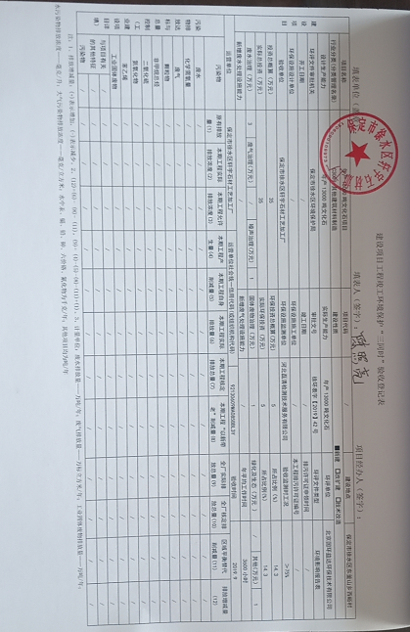

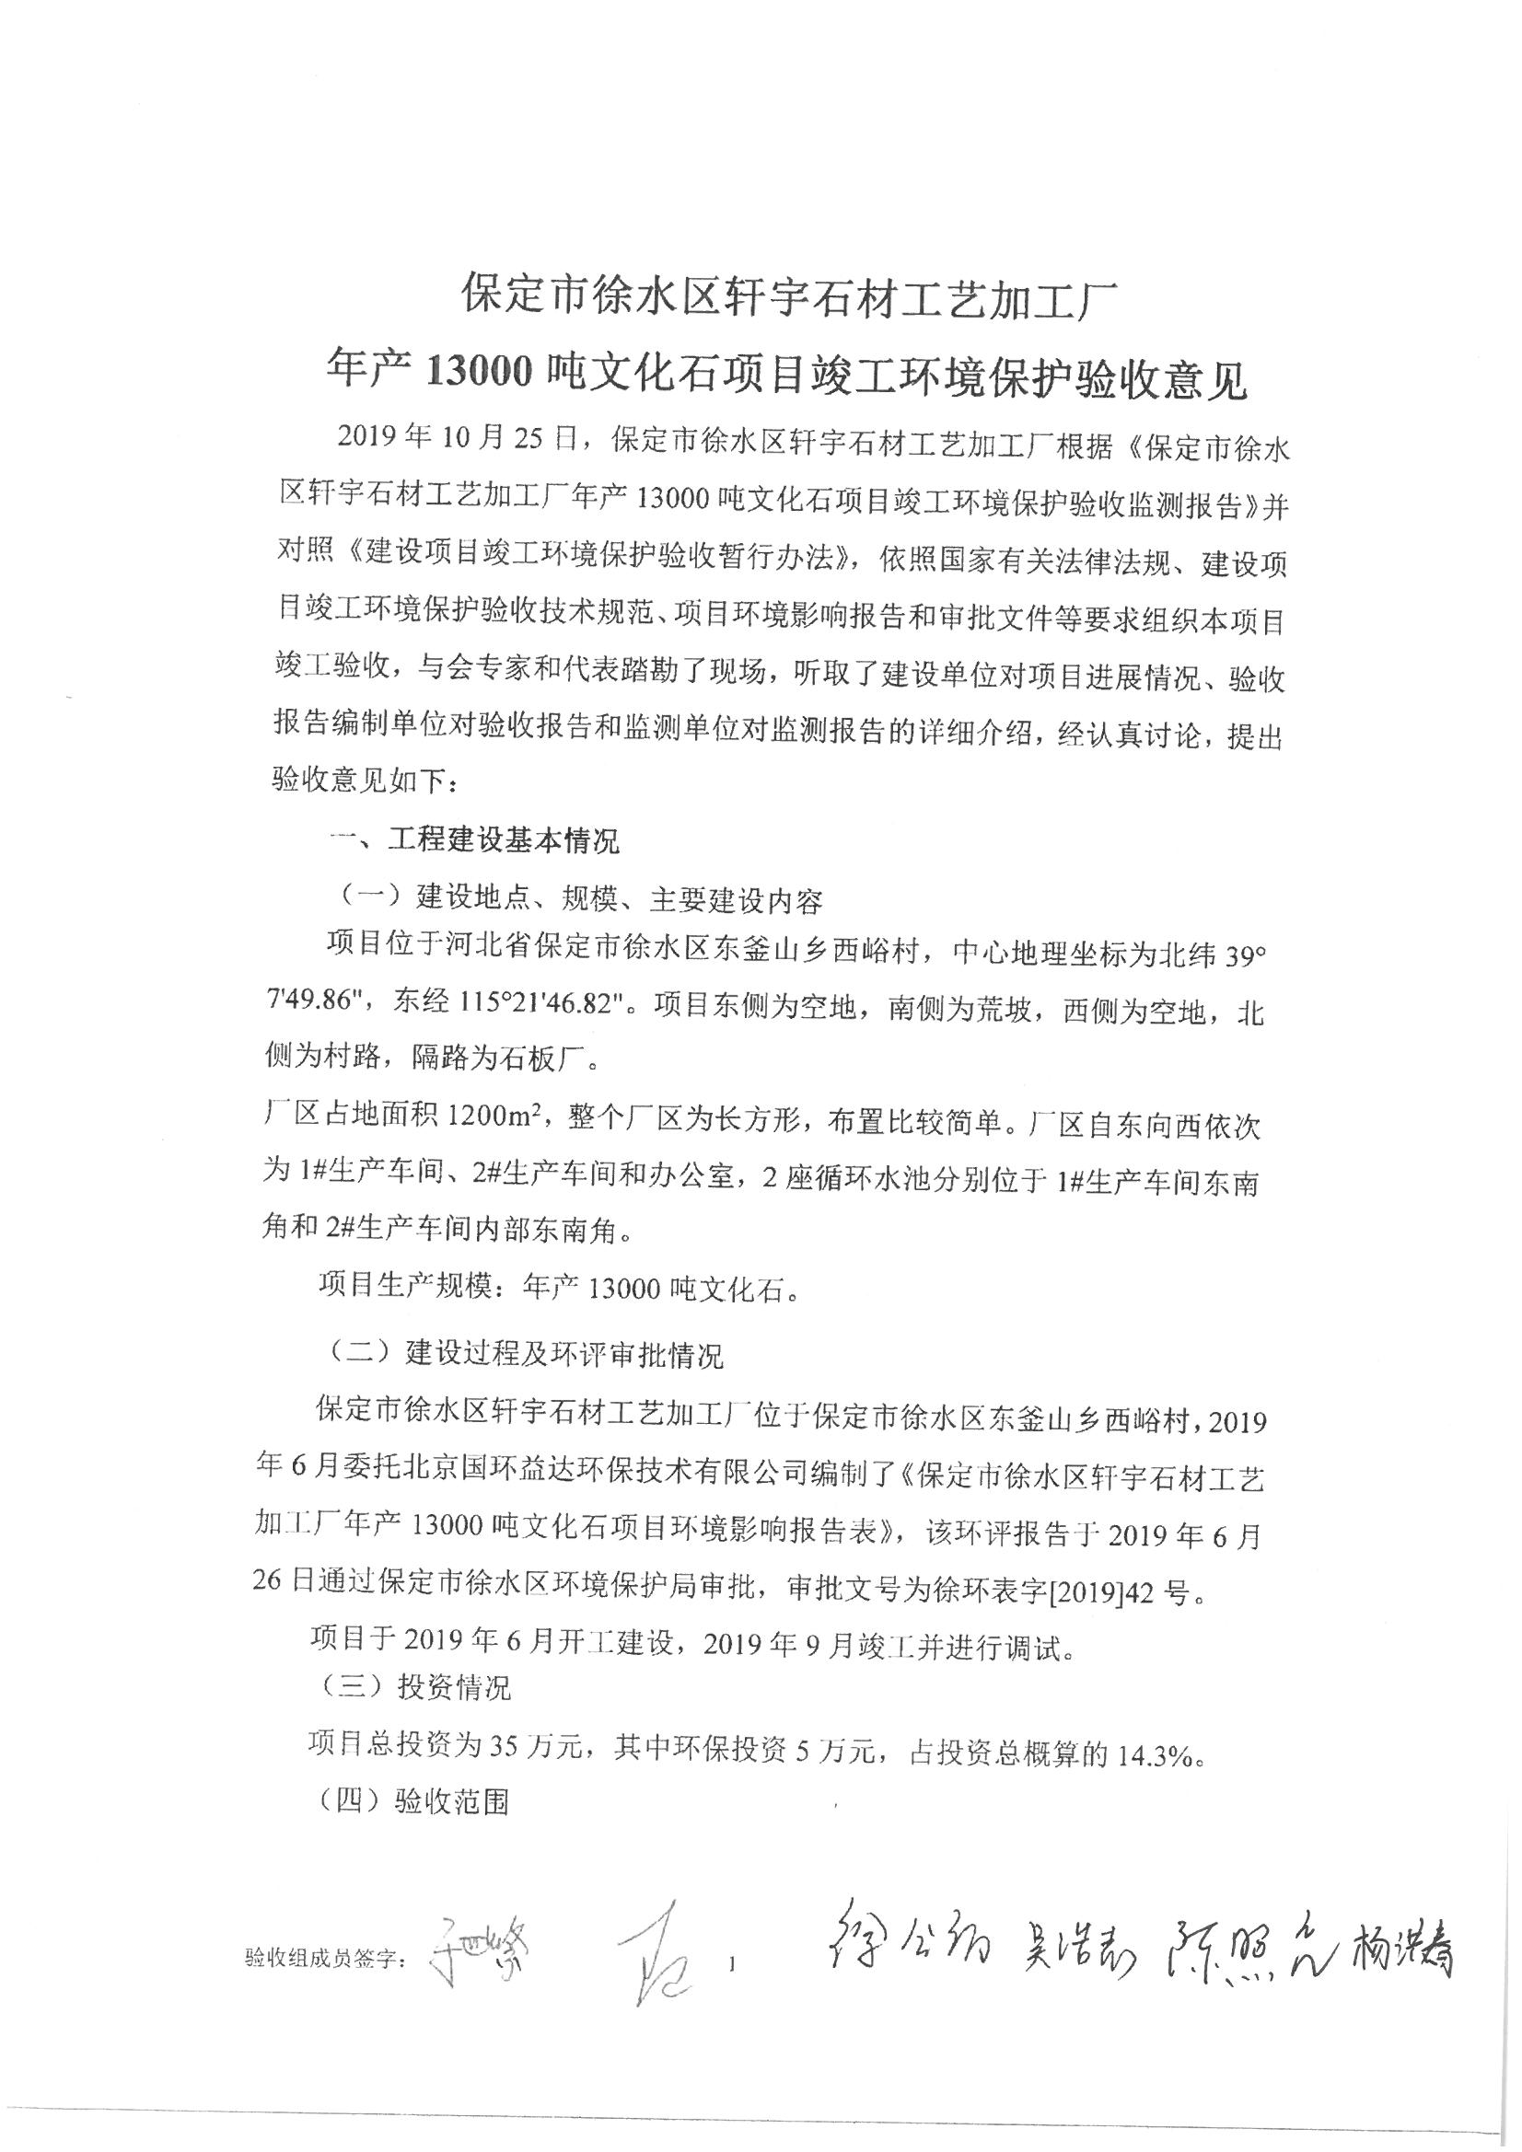

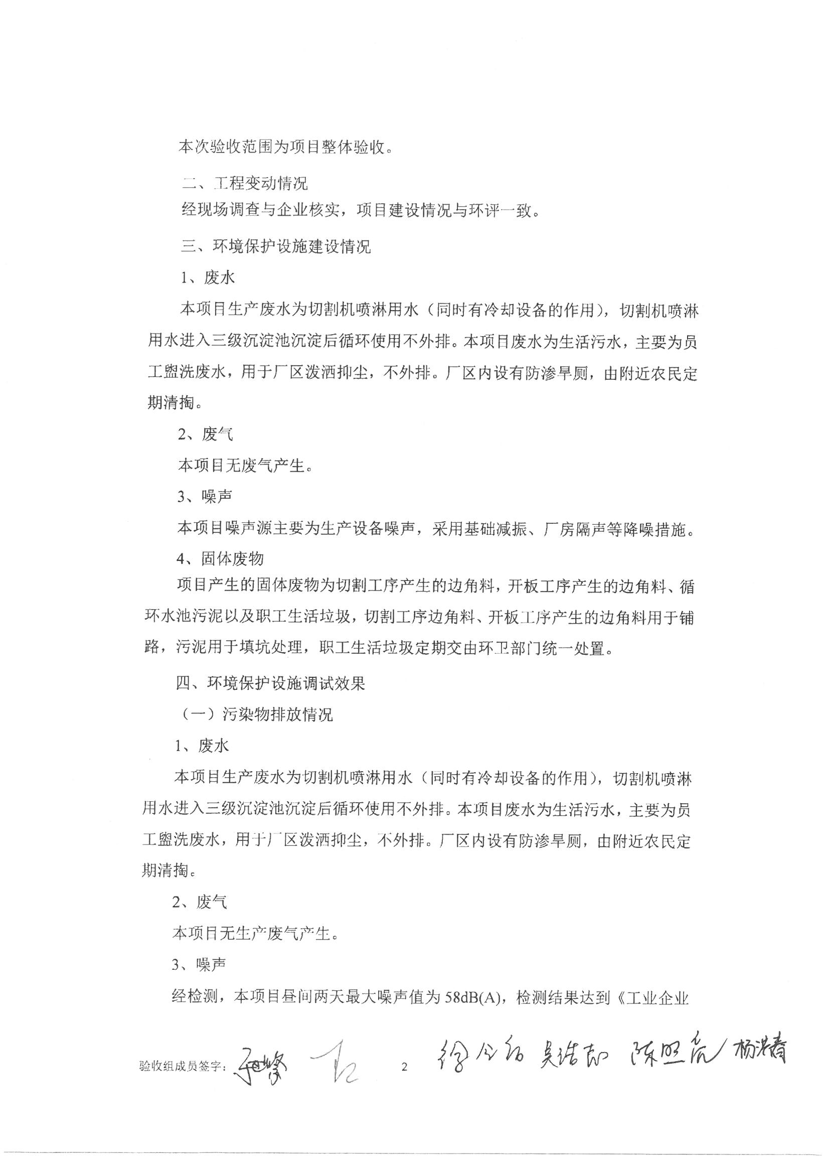

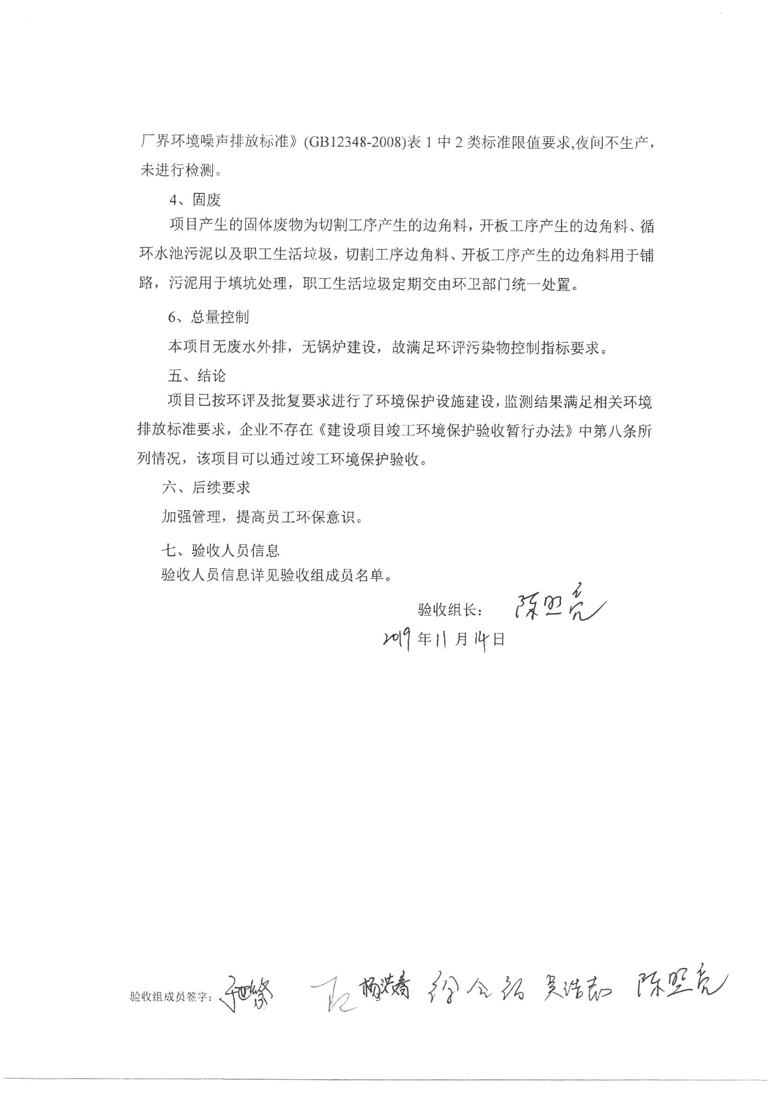

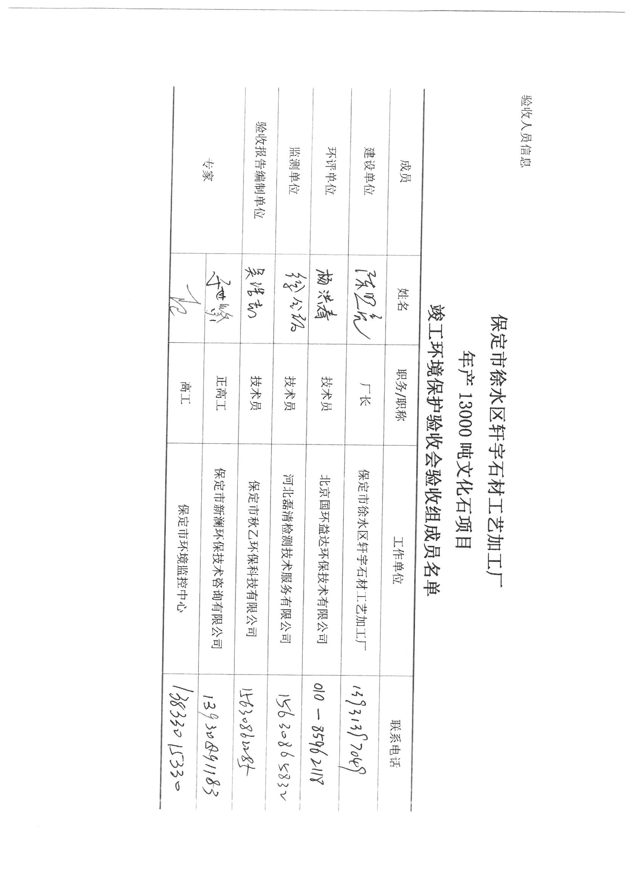

**保定市徐水区轩宇石材工艺加工厂**

**年产13000吨文化石**

**竣工环境保护验收其他需要说明的事项**

1. **环境保护设施施工及验收过程简介**

**1.1施工简况**

本项目与工程有关的环境保护措施建设资金投入到位，并与主体工程做到同时设计、同时施工、同时投产使用。

**1.2验收过程**

保定市徐水区轩宇石材工艺加工厂位于保定市徐水区东釜山乡西峪村，2019年6月委托北京国环益达环保技术有限公司编制了《保定市徐水区轩宇石材工艺加工厂年产13000吨文化石项目环境影响报告表》，该环评报告于2019年6月26日通过保定市徐水区环境保护局审批，审批文号为徐环表字[2019]42号。

项目于2019年7月开工建设，2019年9月竣工并进行调试。公司于2019年9月对竣工环保验收进行了委托。监测委托合同中约定河北磊清检测技术服务有限公司对项目提供噪声项目的监测服务，出具真实的监测数据和编制监测报告，该工程竣工验收监测报告于2019年9月份完成，2019年10月25日，保定市徐水区轩宇石材工艺加工厂组织召开了《保定市徐水区轩宇石材工艺加工厂年产13000吨文化石项目》竣工环境保护验收会议，验收工作组经过认真讨论，保定市徐水区轩宇石材工艺加工厂年产13000吨文化石项目环保设施符合竣工环保验收条件，验收组一致同意本项目通过竣工环境保护验收。

**1.3公众反馈意见**

经咨询当地环保主管部门，项目建设及调试期间未发生扰民和公众投诉意见。

1. **其他环境保护措施的实施情况**

**2.1制度措施落实**

**（1）环保组织机构及规章制度**

保定市徐水区轩宇石材工艺加工厂设立专门的环境管理部门，由经理负责监督企业执行国家法规、条例的情况，制订和贯彻环保管理制度，监控本工程的主要污染，对各部门、操作岗位进行环境保护监督和考核。运行期环境管理计划：

1. 监督国家法规、条例的贯彻执行情况，制订和贯彻环保管理制度；
2. 建立完善的环保档案管理制度，包括环保文件、环保设施检修及运行台账等档案管理；
3. 监控本工程的主要污染源，编制环保设备操作规程，定期对各部门、操作岗位进行环境保护监督和考核。

（4）定期组织对污染源进行监测，保证各类污染物达标排放。

**2.2配套措施落实情况**

1. 区域削减及淘汰落后产能

本项目工程不涉及区域削减污染物总量措施和淘汰后产能的措施。

（2）防护距离控制及居民搬迁

根据项目环境影响报告表及批复，项目无卫生防护距离要求，不涉及居民搬迁。

**2.3其他措施落实情况**

本项目工程不涉及林地补偿、珍惜动植物保护、区域环境整治、相关外围工

程建设等。

**3、整改工作情况**

项目竣工验收监测期间及提出验收意见后，无相关整改措施。